יומן מסע ישראלי מבראשית שכבת י"ב תשע"ד
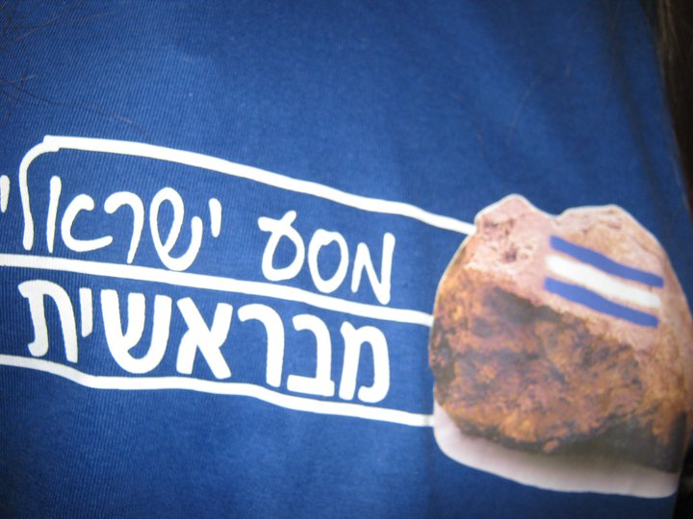
דברים בטכס פתיחת מסע ישראלי
לפני מספר שנים אמרתי למשלחת של בני נוער על אדמת פולין , שהם התשובה למה שעשו הנאצים ליהודים בשואה.
היום רגע לפני גיוסכם לצה"ל וממש רגע לפני היציאה למסע ישראלי. אני אומר לכם שכבת י"ב של תיכון היובל ,שאתם התשובה לאותם אלו שלא חולקים בנטל ומשתמטים משרות חובה בצבא, אתם התשובה לאלו שאומרים שהנוער הישראלי לא ערכי , בוגר ואחראי, אתם התשובה לכל אלו שלא אוהבים לראות אותנו חיים במזרח התיכון.
רגע לפני שאנחנו יוצאים למסע על אדמת המדינה שבה אנחנו מרגישים הכי בבית בעולם, אני רוצה לאחל לנו מסע -ערכי, משמעותי , מגבש, מהנה, מאתגר ומלמד.
אני בטוח ובוטח בכם ,שתדעו לעזור ולתמוך אחד בשני במהלך מסע זה, שתגלו ותבינו דברים על עצמיכם ועל חבריכם, וגם כמה דברים ותובנות על המדינה בה אנחנו חיים.
שנצא ונחזור בשלום בריאים ושלמים .
בהצלחה .
עמית רוקמן -מנהל המסע

שכבת י"ב תצא ל"מסע ישראלי –מבראשית" בתאריכים 18-23.11.13 , ט"ו-כ' בכסלו, ימים שני עד שבת כולל.
במסע זה יחשפו התלמידים לפסיפס אנושי ומורכב של החברה הישראלית תוך התמודדות עם שאלות ערכיות בזהותם האישית, הציונית, היהודית והישראלית.
המסע משלב תהליך מתמשך שתחילתו במפגשים בביה"ס. מטרת המסע להוביל את התלמיד/ה לחוויות רבות ומגוונות ולזמן התבוננות לתוך עצמו/ה תוך בירור מקומו/ה ביחס למעגלים בהם מתנהלים חייו/ה.
היום הראשון אני ועצמי אני והקבוצה
אחרי לילה לבן ללא שינה הגענו למכתש רמון המדהים עם הזריחה.
טכס פתיחה ומסלול מדהים שנמשך עד הערב- במהלכו עברו הילדים מעגלים רבים ומשימת "בדד" שהיתה המשימה המרכזית של היום.
היום קשה והמפרך עבר ללא תקלות ובהצלחה מרובה בעקבות צוות סיירת של תיכון היובל שליווה את התלמידים ביום המטיש. לא נהוג לומר תודה על ההתחלה אבל סיירת חדר המורים בחלקה מסיימת את תפקידה מחר וסיירת מורים חדשה מצטרפת למסע.
תודה רבה לנוגה, פזית,יגאל,קטי, דני ,גילי, ליאור,לאן,יעל,איתן- שעשו את היום הקשה הזה לקל עבור התלמידים!
הקלק לתמונות מהיום הראשון
היום השני המשך אני והקבוצה
אני והקהילה
חמש וחצי "נץ קפה" כמו בכל בוקר מעגל ראשון בקבוצה - תכנון היום.
יצאנו ליום מרגש של התנדבות בקהילה חלק בנתיבות וחלק בבאר שבע. בתי אבות, מועדוני קשישים ואוכלוסיות עם מוגבלויות.
בחצי היום השני פעילות קבוצתית מגבשת של ODT באגם ירוחם.
צפו בתמונות המרגשות מהיום.
הקלק לתמונות מהיום השני חלק 1
הקלק לתמונות מהיום השני חלק 2

מחר מצפינים לירושלים...

היום השלישי אני והעם בארץ
יצאנו מחאן שיירות בואך לארץ השפלה, עלייה לתל עזקה ודיון מעורר שיח מה הוא ספר התנ"ך עבור כל אחד מאיתנו, מה המדינה עבורינו ולמה אנחנו חיים כאן בכלל .... הרבה מעגלי שיח עם שיחות עמוקות ומרתקות של התלמידים בינם לבין עצמם.
עליה לירושלים ביקור בכותל המערבי, ערב מסע ישראלי בו פגשנו משלחות מסע מרחבי הארץ.
היה יום מרגש מעייף כאשר לישון הלכנו ב1:00 בלילה...
אז בוקר טוב לכולם!! הולכים לישוןןןןן
עמית
הקלק לתמונות מהיום השלישי

היום הרביעי אני והמדינה
יום שישי - נסיעה להר הרצל, יום משמעותי נוסף במסע, היום זה -נושא היום אני והמדינה.
סיור בין קברי גדולי המדינה לבין חיילים פשוטים שהקריבו חייהם במלחמות ישראל השונות.
טכס מרגש בו קראה תלמידה את מכתבה המרגש של שי רודובסקי מיום הזכרון לגל אחיה שנפל באסון השייטת והיה בוגר ההיובל.
אלייסף פרץ רכז המסע סיים במונולוג מרגש שלא השאיר הרבה עיניים יבשות, אלייסף סיפר את סיפור משפחתו , שאיבדה את שני אחיו , בלבנון ובחבל עזה.
בסיום הטכס נסענו צפונה לפקיעין שם נבלה את השבת.
קבלת שבת מרגשת במיוחד עם שירים חיבוקים והתרגשות של להיות יחד .
שבת שלום הקלק לתמונות מהיום הרביעי

היום החמישי אני והיהדות

